Nowe silniki w ofercie B&R
B&R i Baumüller zawarły długoletnią, ramową umowę na dostawy
Eggelsberg21 maja 2012 r. Baumüller i B&R zawarły ramową umowę utrwalającą współpracę rozpoczęta przez Hansa Wimmera i Petera Schucha z B&R oraz Norberta Scholza i Ralfa Dietricha z firmy Baumüller. Klienci będą teraz mogli korzystać z połączonych zasobów wiedzy obu dostawców systemów. B&R uzyska w przyszłości dostęp do kompleksowej oferty firmy Baumüller, otrzymując silniki z serii DSC, DSD i DS. "Silniki Baumüller poszerzą nasz asortyment o modele o mocy aż do 140kW," mówi Hans Wimmer, Dyrektor Zarządzający B&R. "Zawarta współpraca wyraźnie świadczy o jakości i parametrach produktów Baumüller. To klasyczna sytuacja, w której korzyści odnoszą obie strony, tu nie ma przegranych," mówi Ralf Dietrich, Dyrektor Generalny Baumüller.

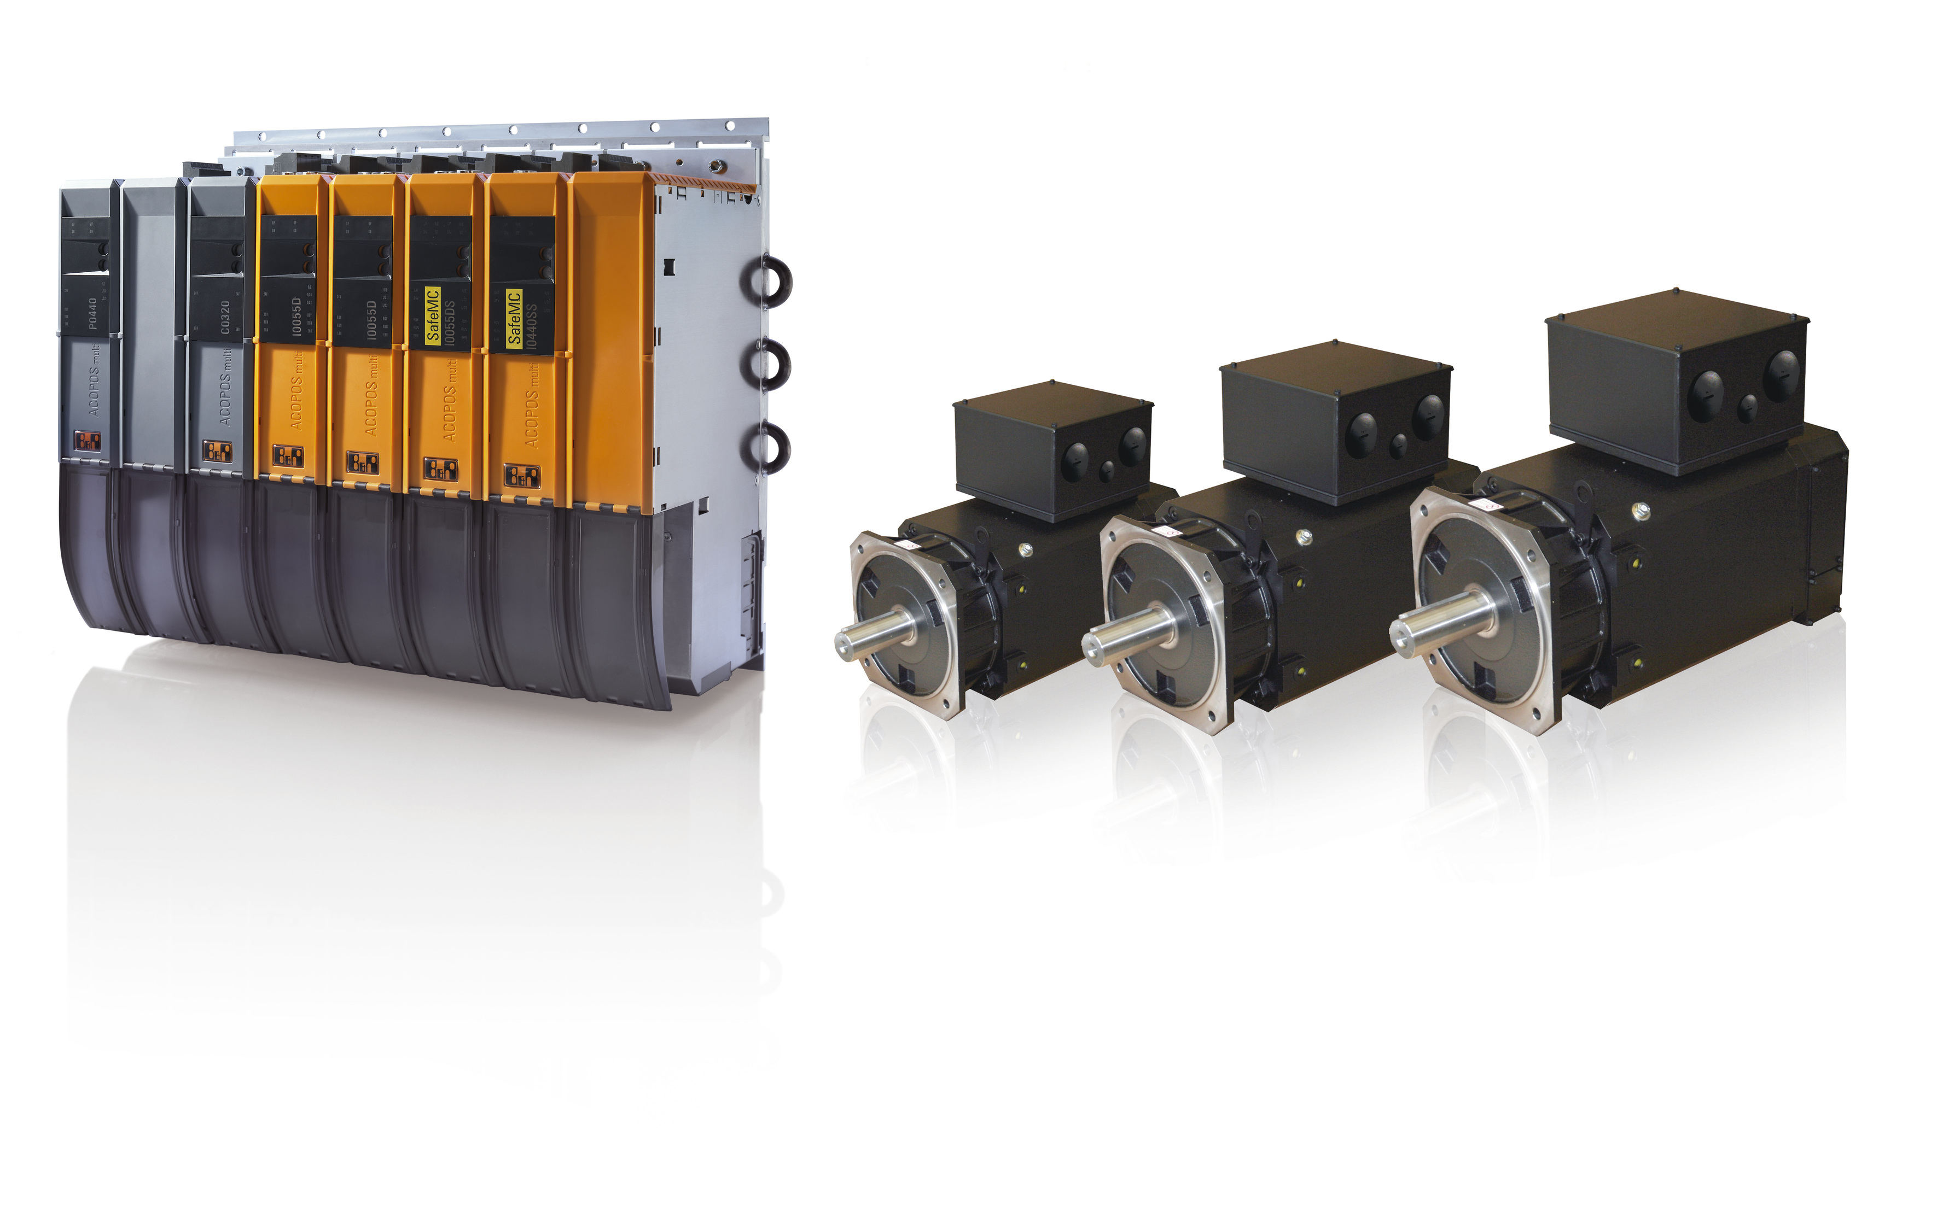
Współpraca: Baumüller i B&R zawarły długoterminową umową ramową na wykonywanie dostaw, umożliwiającą firmie B&R rozszerzenie oferty silników o modele o mocy do 140kW.

O firmie B&R
B&R to innowacyjna firma z branży automatyzacji z siedzibą w Austrii i przedstawicielstwami na całym świecie. Od 6 lipca 2017 B&R stała się jednostką biznesową Grupy ABB. Jako globalny lider w automatyce przemysłowej, B&R łączy najnowocześniejsze technologie z kunsztem inżynieryjnym, oferując klientom z praktycznie każdej branży kompleksowe rozwiązania z zakresu automatyki maszyn i automatyki zakładowej, sterowania napędami, interfejsów HMI oraz zintegrowanej technologii bezpieczeństwa. Dzięki standardom komunikacji przemysłowej IoT, takim jak OPC UA, POWERLINK i openSAFETY, a także z wydajnym środowiskiem programistycznym Automation Studio, B&R nieustannie przedefiniowuje przyszłość technologii automatyzacji. Duch innowacyjności, który prowadzi B&R na szczyt przemysłowej automatyzacji, jest wzmacniany zamiłowaniem do upraszczania procesów i wyprzedzania oczekiwań klientów.
Aby uzyskać więcej informacji odwiedź stronę www.br-automation.com

